实验六 LED/LD的光学和电学特性测试
引言
半导体光源主要有发光二极管LED和半导体激光器LD两种，是一类新型高效固体光源，具有节能、环保和寿命长等显著优点。从全球来看，半导体照明产业已形成以美国、亚洲、欧洲三大区域为主导的三足鼎立的产业分布与竞争格局。中国LED产业起步于20世纪70年代。目前，已初步形成了包括LED外延片的生产、LED芯片的制备、封装以及LED产品应用在内的较为完整的产业链。在“国家半导体照明工程”的推动下，形成了七个国家半导体照明工程产业化基地。作为第四代照明光源或绿色光源，LED和LD在光纤通讯、显示器件、光存储、办公现代化、医疗、军事、检测等领域显示出了其蓬勃发展的应用前景。
一、实验目的
1、掌握LED/LD的工作原理。
2、掌握LED/LD的电学特性（P-I特性和V-I特性）和光学特性（发射光谱、发射角、发散角）。
3、了解LED/LD的热学特性（温度对阈值电流和输出照度的影响）和色度学特性（发光体的单色性及颜色分布）。
二、实验原理
1、LED工作原理
发光二极管大多是由Ⅲ-Ⅳ族化合物，如GaAs（砷化镓）、GaP（磷化镓）、GaAsP（磷砷化镓）等半导体制成的，其核心是PN结。因此它具有一般PN结的I-V特性，即正向导通，反向截止、击穿特性。此外，在一定条件下，它还具有发光特性。在正向电压下，电子由N区注入P区，空穴由P区注入N区。进入对方区域的少数载流子（少子）一部分与多数载流子（多子）复合而发光，如图1.1所示。由于复合是在少子扩散区内进行的，所以光仅在靠近PN结面数微米以内产生。
假设发光是在P区中发生的，那么注入的电子与价带空穴直接复合而发光，或者先被发光中心捕获后，再与空穴复合发光。除了这种发光复合外，还有些电子被非发光中心（这个中心介于导带、价带中间附近）捕获，而后再与空穴复合，每次释放的能量不大，不能形成可见光。我们把发光的复合量与总复合量的比值称为内量子效率
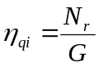 （1.1）
式中，N_{r}为产生的光子数，G为注入的电子-空穴对数。但是，产生的光子又有一部分会被LED材料本身吸收，而不能全部射出器件之外。作为一种发光器件，我们更感兴趣的是它能发出多少光子，表征这一性能的参数就是外量子效率
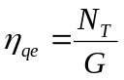 （1.2）
式中，N_{T}为器件射出的光子数。
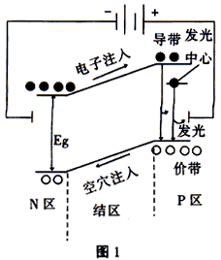
发光二极管所发之光并非单一波长，其光谱曲线如图1.2所示。由图可见，该发光管所发之光中某一波长λ₀的光强最大，该波长为峰值波长。理论和实践证明，光的峰值波长λ与发光区域的半导体材料禁带宽度Ｅg有关，即λ≈1240/Eg（mm），式中Eg的单位为电子伏特（eV）。若能产生可见光（波长在380nm紫光～780nm红光之间），半导体材料的Eg应在3.26～1.63eV之间。光谱曲线上两个半光强点所对应的波长差Δλ为LED谱线宽度(简称谱宽)，其典型值在30-40nm之间。当器件工作温度升高时，光谱曲线随之向右移动，从λ₀的变化可以求出LED的波长温度系数。
图1.1 LED发光原理
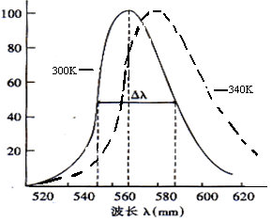
图1.2 LED光谱图

2、LD工作原理
从激光物理学中我们知道，半导体激光器的粒子数反转分布是指载流子的反转分布。正常条件下，电子总是从低能态的价带填充起，填满价带后才能填充到高能态的导带；而空穴则相反。如果我们用电注入等方法，使PN结附近区域形成大量的非平衡载流子，即在小于复合寿命的时间内，电子在导带，空穴在价带分别达到平衡，那么在此注入区内，这些简并化分布的导带电子和价带空穴就处于相对反转分布，称之为载流子反转分布。注入区称为载流子分布反转区或作用区。
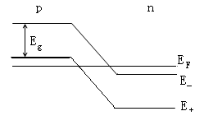
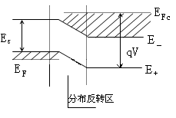
图1.3 半导体激光器的能带图
（a）零偏压
（b）正向偏压

结型半导体激光器所用的半导体材料是重掺杂半导体，能带结构如图1.3(a)所示。平衡态时，P区价带顶没有电子，N区导带底有高浓度的电子。当PN结加上正向偏压后，势垒降低，能带结构为图1.3(b)所示，外加电压V使N区和P区的费米能级分开并分别进入导带和价带内。由于势垒降低，大量电子由N区越过势垒与P区的空穴复合，发出光子。空穴也可由P区流入N区与电子复合发射光子。当外加电压足够大（qV≥Eg）时，在势垒区和它的两侧一个扩散长度范围内将出现一个分布反转区，这就是发射激光的工作区。
结型半导体激光器通常用与PN结平面相垂直的一对相互平行的自然解理面构成平面腔。在结型半导体激光器的作用区内，开始时导带中的电子自发地跃迁到价带和空穴复合，产生相位、方向并不相同的光子。大部分光子一旦产生便穿出PN结区，但也有一部分光子在PN结区平面内穿行，并行进相当长的距离，因而它们能激发产生出许多同样的光子。这些光子在平行的镜面间不断地来回反射，每反射一次便得到进一步的放大。这样重复和发展，就使得受激辐射趋于压倒性的优势，即在垂直于反射面的方向上形成激光输出。
半导体激光器的发射光谱取决于激光器光腔的特定参数，大多数半导体激光器是多纵模振荡即其发光谱线中有多个峰的光谱，如图1.4所示。半导体激光器的波长可以定义为它的光谱的统计加权。在规定输出光功率时，光谱内若干发射模式中最大强度的光谱波长被定义为峰值波长λ_{P}。一个半导体激光器能够维持的光谱线数目取决于光腔的结构和工作电流。
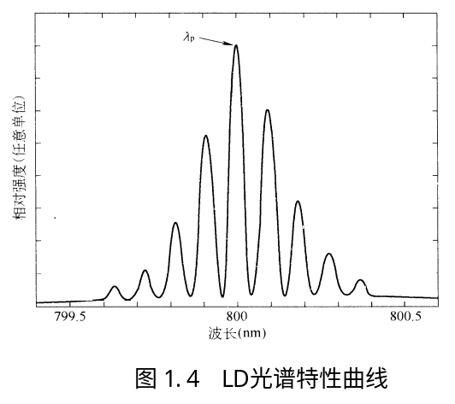
3、LED/LD的V-I特性
LED和LD都是半导体光电子器件，其核心部分都是PN结。因此其具有与普通二极管相类似的V-I特性曲线，如图1.5所示。当所加正向电压小于某一值时，电流极小，不发光；当电压超过某一值后，正向电流随电压迅速增加，发光。我们将这一电压称为阈值电压或开门电压。
4、LED/LD的P-I特性
在结构上，由于LED与LD相比没有光学谐振腔。因此，LD和LED的照度与电流的P-I关系特性曲线则有很大的差别，如图1.6所示。LED的P-I曲线基本上是一条近似的线性直线，只有当电流过大时，由于PN结发热产生饱和现象，使P-I曲线的斜率减小。
对于半导体激光器来说，当正向注入电流较低时，增益小于0，此时半导体激光器只能发射荧光；随着电流的增大，注入的非平衡载流子增多，使增益大于0，但尚未克服损耗，在腔内无法建立起一定模式的振荡，这种情况被称为超辐射；当注入电流增大到某一数值时，增益大于损耗，半导体激光器输出激光，此时的注入电流值定义为阈值电流I_{th} 。
由图1.6可以看出，注入电流较低时，LD只发射微弱的荧光。当注入电流达到并超出阈值电流后，输出照度陡峭上升。我们把陡峭部分外延，将延长线和电流轴的交点定义为阈值电流I_{th} 。可以根据其P-I曲线求出LD的外微分量子效率η_{D}，其定义是在阈值电流以上，激光器输出光子数的增量与注入电子数的增量之比，描述的是激光器的电/光转换效率，其具有如下关系：
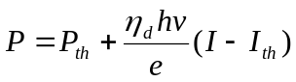 （1.3）
因此在曲线中，曲线的斜率表征的就是外微分量子效率。
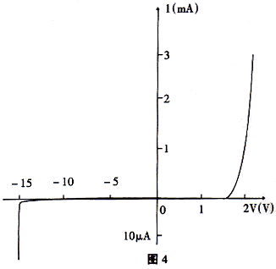
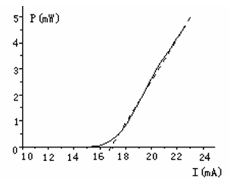
图1.5 LED/LD的V-I特性曲线
图1.6 LED/LD的P-I特性曲线
LED
LD

5、LD的温度特性
由于光电子器件是由半导体材料制成，因此温度对其光电特性影响也很大。随着温度的增加，LD的阈值逐渐增大，光照度逐渐减小，外微分量子效率逐渐减小，输出光功率明显下降，达到一定温度时，激光器就不激射了。阈值与温度的近似关系可以表示为：
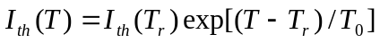 （1.4）
式中，T_{r}室温，I_{th}（T_{r}）为室温下的阈值电流，T₀为特征温度。不同温度下，LD的P-I曲线如图1.7所示，根据此图可以求出LD的特征温度。
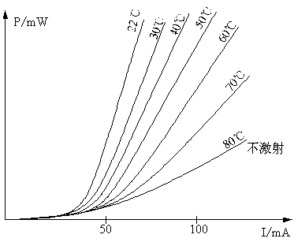
图1.7 LD的温度特征曲线

6、LED/LD的辐射强度空间分布
LED的辐射强度空间分布是指在规定的正向工作电流下，垂直和平行于PN结方向，辐射强度随空间角度的分布图，通常采用半值角θ_{1/2}或视角来描述，它的分布影响到与光纤之间的耦合效率等。θ_{1/2}是指发光强度值为轴向强度值一半的方向与发光轴向（法向）的夹角，半值角的2倍称为视角（或称半功率角）。对于高指向性的LED，半值角为5°～20°或更小；标准型的半值角为20°～45°；而散射型的半值角为45°～90°或更大，与光纤的耦合效率较低，可以作为中短距离、中小容量的光纤通信系统的光源。
对于半导体激光器输出的光场分布，人们通常用近场和远场特性来描述。近场分布是指光强在解理面上的分布，它往往和激光器的侧向模式联系在一起。远场特性是指光束在距输出腔面一定距离处空间上的强度分布，它常常与光束的发散角联系在一起。
由于半导体激光器有源层截面的不对称性和有源区很薄，其谐振腔长与辐射波长可以比拟，因此中心层截面的作用类似于一个狭缝，它使光束受到折射并发散。输出光束发散角度很大，光强分布（光斑形状）也不对称。垂直结平面的发散角度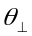很大，平行结平面的发散角度较小，如图1.8所示。由于受激辐射与自发辐射的本质不同，所以导致半导体激光器输出的光发散角窄（垂直发散角为30～50°，水平发散角为0～30°），与单模光纤的耦合效率高（约30％～50％），非常适合于作高速长距离光纤通信系统的光源。
θ⊥
θ∥
图1.8 LD的远场发散角

三、实验装置
该实验装置主要有：LED光源、LD光源、专用电源、调节支座、固定套、旋转台、照度计、光谱仪、计算机一台等。
四、实验内容和操作方法
（一）、测量LED/LD的I-V-E曲线及照度和光通量（电学特性）
1、如图1.9所示连接线路，光源选用LED，连接时注意不要强行对接。
2、开机以前必须检查电箱的“限流”开关是否拔至最小档、电压调节旋钮是否逆时针调到最小位置。
3、开启LED的驱动电源，缓慢调节电流旋纽逐渐增加工作电流，通过电流显示记录电流值，电压显示记录电压值。每隔一定电流间隔，记录LED的电压值和光照度值，数据表格如下。绘制LED的I-P曲线和V-I曲线。
I（mA）
照度（功率）
电压V

4、更换不同波长的LED重复第3步；
5、将LED换成LD，开启电源前，重复第2布，缓慢调节电流旋纽逐渐增加工作电流，通过电流显示记录电流，电压显示记录电压值。每隔一定电流间隔，记录LD的电压值和光照度值。绘制LD的I-E曲线和V-I曲线。
6、从特性曲线中求出阈值电压、阈值照度、量子效率等。
图1.9 实验装置连接示意图
LD/LED
电流源
V
照度计
标准测量距离
A

（二）、测量LED/LD温度特性
1、在实验内容一的光路基础上，安装温度控制器件，打开加温开关，保持5-10分钟等待温度达到一个平衡值。
2、重复实验内容一的步骤。对比同一个器件的两组数据，分析温度对器件的域值电流、功率的影响。
（三）、测量LED/LD的发散角/散射角（光学特性）
1、通过支杆和调节支座将LED光源安装在旋转台上，并首先确保光束垂直照射功率计。
2、按同一个方向转动旋转台，并记录功率计数值，填写如下表格。
角度 | 0 | 20 | 40 | 60 | 80 | 100 | 120
照度

3、将LED旋转90度，重复以上步骤。通过实验数据分析LED在空间上发散特性。
4、将光源更换为LD，重复1-3项内容。总结LD的发射角性质，并与LED相比较。
（四）、测试LED/LD的光谱特性
- 通过支杆和调节支座将LED/LD光源对准垂直入射光谱仪的狭缝。
- 开启LED/LD的驱动电源前，要检查光谱仪的狭缝宽度是否最小。
- 根据光谱仪操作手册，熟练掌握软件的使用方法，通过软件测量LED/LD的光谱特性。
五、注意事项
- LED/LD接线必须驳接正确。
- 启动驱动器前要检查，限流开关是否在最小档，电压旋钮是否在最小值处。
- 插拔LED/LD之前，务必先把各个旋钮调到最小，然后关闭电源开关，再进行更换。
- 在LD的电学特性实验测试中，电流值请勿超过40mA，以免烧坏元器件。
- 禁止将激光直射人眼，以免灼伤。
六、预习要求
根据实验内容，查阅有关发光二极管和半导体激光器的相关知识，熟悉它们的工作原理和基本特性（伏安特性、光谱特性、电光转换特性等）以及测试方法。
七、思考题
1、解释发光二极管的工作原理，分析并比较发光二极管与半导体激光器发光原理及性能上的区别？
2、在LED/LD性能测量时，当电流过大时，会有什么现象出现？
3、环境温度的改变对LED/LD的P-I特性曲线有何影响？
4、在LED/LD性能测试时，反接电源电压会出现什么情况？

